【主日事工分配】Sunday Service Personnel
日期 | 12/10早堂崇拜 | 12/10午堂崇拜 | 12/17早堂崇拜 | 12/17午堂崇拜
證道 | 尤陽生牧師 | 尤陽生牧師 | 尤陽生牧師 | 尤陽生牧師
司會 | 朱世杰 | 林振成 | 張文雄 | 林振成
領詩 | 黃麗淑/黃文華  彭曉梅 | 劉淑清/劉依清徐嘉君/黃彥璋 | 曹大為/戴佳  黃文華 | 張哲雄/徐惠敏黃美玲
司琴 | 劉淑瓊 | 洪莉玲 | 張美琴 | 劉依清
司獻 | 刁本彬 | 張麗珍 | 王曉暉 | 施佩吟
招待  點名 | 周曉霞  王秀華 | 張麗珍  譚麗卿 | 陶惠庭  王秀華 | 施佩吟  張巧幸
歡迎隊 | 潘巨明 | 譚麗卿 | 王積惠 | 張巧幸
投影片 | 曹大為 | 簡英仁 | 周賢忠 | 童敏益
音響燈光 | 曹大為 | 簡英仁 | 周賢忠 | 孫彥芳
獻花 | 顧芬怡 | 顧芬怡 | 張美琴 | 張美琴
午餐服事 | 平 冀 | 黃維靖 | 王焱南 | 徐嘉君
【教會聚會表】Church Schedule
聚會內容Worship/Meeting | 聚會日期Day | 聚會時間Time | 負責/聯絡人  Contact | 電話Telephone
早堂華語崇拜  Mandarin Worship | 週日Sun | 9:30am | 劉淑清姐妹  Samantha Liu | 718-938-2796
午堂台語崇拜  Taiwanese Worship | 週日Sun | 11:00am | 劉淑清姐妹  Samantha Liu | 718-938-2796
英文崇拜  English Worship | 週日Sun | 12:30pm | 白書亞牧師  Pastor Joshua Birchfield | 970-689-2671
兒童崇拜Children S.S. /Worship  兒童主日學 | 週日Sun | 9:30分班/10:45合班12:00分班 | 張美琴姐妹  Megan Chang | 917-566-9006
成人主日學  Adult S.S. (早/午堂) | 週日Sun | 早-11:00am  午-12:30pm | 陳元卿姐妹  Ann Chen | 646-828-6658
英文主日學Eng. Sunday School | 週日Sun | 11:00am | 陳鴻成弟兄  Daniel Chen | 646-267-3815
詩班練習  Choir Practice | 週日Sun | 2:00pm | 劉淑清姐妹  Samantha Liu | 718-938-2796
禱告會Prayer  電話祈禱網  禱告會Prayer | 週三  週四  週末 | 8:00pm  9:00-10:00pm  (時間另訂) | 楊自豪弟兄(教會)  撥712-432-0075  尤陽生牧師(教會) | 646-823-5359  密碼141852#  718-746-4199
英文青少年團契  Keystone Youth Group  大學社青College/Career | 週五  週五 | 8:00pm  8:00pm | Samantha Yu  Bridgeen Yap  陳鴻成弟兄Daniel | 646-673-3946  347-326-2799  646-267-3815
弟兄團契Brother F. | 不定期 | TBA | 戎嗣定弟兄 | 718-216-5018
姊妹團契Sister F. | 不定期 | TBA | 劉淑瓊姊妹 | 718-808-3859
基督教紐約聖教會週報

Queens Taiwanese Evangelical Church
第50週 主後AD 2017年12月10日

年度主題 Theme of the Year
《禱告，牧養，裝備，上路》
“Pray, Nourish, Train, Go”

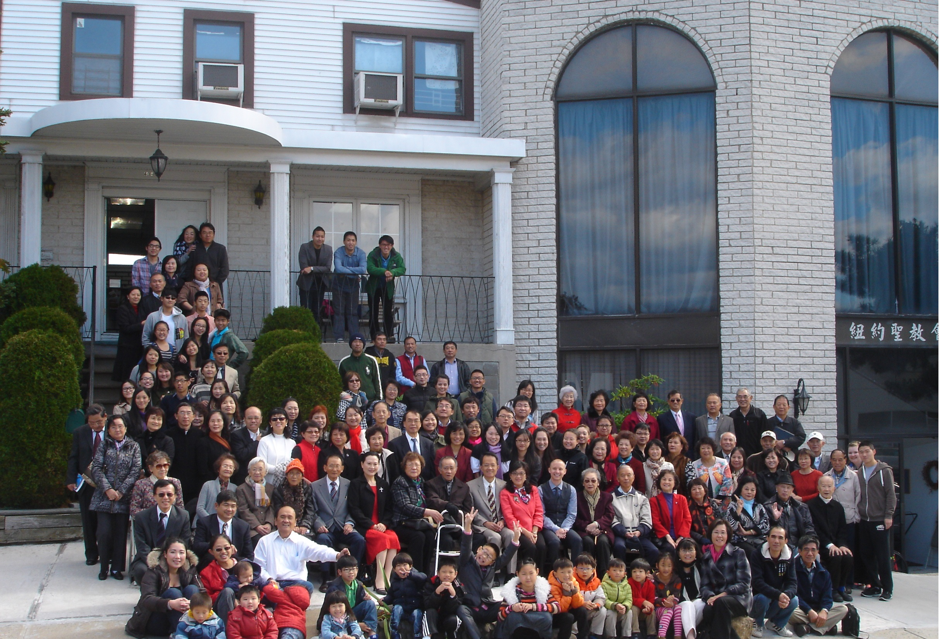

年度金句Key Verse of the Year
馬可福音Mark 3:14-15
「耶穌選立了十二個人...要他們跟自己常在一起，
好差遣他們去傳道，又有權柄趕鬼。」 (聖經新譯本)
「耶穌設立十二人...是欲互in及伊做夥，
閣差in去傳道，嘛互in有權柄趕鬼。」(現代台語譯本)
“Jesus appointed twelve...so that they might be with him and he might
send them out to preach and have authority to cast out demons.” (ESV)

榮譽牧師Pastor Emeritus：高耀民牧師Rev. Benjamin Kao
主任牧師Senior Pastor：尤陽生牧師Rev. Johnson Yu Tel:718-746-4199
英語牧師English Pastor：白書亞牧師Rev. Joshua Birchfield Tel:970-689-2671
值月同工Coworker of Month：陳鴻成弟兄Daniel Chen Tel:646-267-3815
教會地址Church Address：40-31 165th Street, Flushing, NY 11358
教會電話Church Tel：(718)460-6326 原網址:qtecny.wtc.net 新網址:qtecnyc.org

紐約聖教會早、午堂主日崇拜程序
第50週 2017年12月10日

早堂: 上午9:30am 午堂: 上午11:00am
司會: 朱世杰弟兄 司會: 林振成弟兄
司琴: 劉淑瓊姐妹 司琴: 洪莉玲姐妹

序樂 ………………… (會眾安靜默禱)………………………司琴
宣召 ………………………………………………………………司會
讚美 早堂:1.「一切歌頌讚美」 午堂:1.「榮耀攏歸祢」
&禱告 2.「聖靈的江河」 2.「我欲舉目向高山」
使徒信經………………………………………………..……司會及會眾
啟應…………………以賽亞書第40篇選讀………………司會及會眾
讀經…………馬太福音19:3-12；以弗所書5:21-28,31-32…………司會
證道…………「婚姻在 神心意中的地位」…………………尤陽生牧師
【耶穌生平系列(二)-9】
奉獻…………「獻己於己」(生命聖詩458首) …………早堂: 刁本彬姐妹
(如果你還不瞭解奉獻的意義，請暫時不必奉獻) 午堂: 張麗珍姐妹
頌榮……………「普天之下萬國眾生」(聖歌29首) …..……………會眾
祝禱…………………………………………………………尤陽生牧師
阿們………………………「阿們頌」……………………………會眾
殿樂………………………(會眾安靜默禱)… ………………………司琴

～～～～～～～～～～～～～～～～～～～～～～～～～～～

金句:（以弗所書5:31-32）
(華)「為了這緣故，人要離開父母，與妻子結合，二人成為一體。
這是極大的奧祕，但我是指著基督和教會說的。」(新譯本)
(台)「聖經講:『因為按呢，人會離開父母，及伊的某結聯，兩人成做一體。』此段經文啟示一個極大的奧祕；照我的理解，這是口的指基督及教會的關係。」(全民台語)

消息報告及歡迎………………………………………………………司會

【紐約聖教會-各團隊負責同工】Church Co-worker Team
團隊Team | 同工Coworker | 聯絡電話Contact
主席Chairperson | 尤陽生牧師Rev. Johnson Yu | 718-746-4199
副主席Vice Chair | 陳鴻成Daniel Chen | 646-267-3815
英語牧師EM Pastor | Rev. Joshua Birchfield白書亞牧師 | 970-689-2671
行政Administration | 孫瑞松Phil Sun  朴真善Jin Parque | 646-283-0050  516-806-0049
敬拜Worship | 劉淑清Samantha Liu | 718-938-2796
關懷Caring | 陳天忠Tian Zhong Chen  王積惠Emily Wang | 917-832-3598  646-595-6996
造就Discipleship | 陳元卿Ann Chen | 646-828-6658
事奉Service | 張文雄Wen Hsiung Chang | 718-380-7553
宣教Mission | 黃文華Ann Huang | 917-678-1536
財務Finance | 陳鴻成Daniel Chen | 646-267-3815
英語部English Ministry | 李婷Christine Li | 718-640-3181
兒童部Children Ministry | 張美琴Megan Chang | 917-566-9006

【小組聚會】Small Groups
僕人 | 聚會時間 | 聚會地點 | 聯絡電話
長輩喜樂小組-張文雄夫婦 | 週二10:00am | 40-32 166th Street -社區中心 | (646) 427-7040
週五小組/每週聚會 | 週五8:00pm | 40-31 165th Street -教會一樓 | (718) 460-6326
社青小組-朱世杰夫婦 | 週五7:30pm | 40-31 165th Street -教會三樓 | (917) 566-8602
週六慕道/宣教小組 | 週六2:00pm | 40-31 165th Street -教會一樓 | (718) 460-6326
週六小組/每月一、三週 | 週六4:00pm | 40-31 165th Street -教會三樓 | (718) 460-6326
桌球練習-林振成弟兄 | 週一,三8-10pm | 週六2-6 pm -教會一樓 | (917) 754-8503

【2017年秋季成人主日學】Fall Adult Sunday School
各堂班別 | 老師 & 組長 | 教室
早堂華語-「耶穌生平」(二) /第一組 | 黃麗淑/王秀華 | 一樓A教室
早堂華語-「耶穌生平」(二) /第二組 | 陳元卿/張廣壽 | 三樓A教室
早堂華語-「耶穌生平」(二) /第三組 | 林台英/朱駿康 | 一樓餐廳
早堂華語-「慕道班」 | 劉淑瓊/王積惠 | 三樓客廳
午堂台語-「耶穌生平」(二) /一組 | 簡英仁/陳月華/施佩吟 | 三樓客廳
【12/3/17主日聚會人數】Attendance
早堂崇拜 | 午堂崇拜 | 英文堂崇拜 | 兒童部崇拜 | 合計人數
77人 人 | 36人 人 | 22人 | 兒童:14人/大人:2人 | 151人 人
【11/26/2017主日奉獻明細及總計】Offertory Details
十一奉獻
Tithe
感恩奉獻Thanks
建堂奉獻

其他奉獻
現金奉獻 | 十一奉獻 | 感恩奉獻 | 建堂奉獻 | 其他奉獻 | 奉獻總計

第50週 12/10/2017 值月同工:陳鴻成Coworker on Duty: Daniel Chen

【歡迎與消息報告】Welcome and Announcement
- 歡迎今天新朋友及過訪的主內兄姊，請繼續尋求認識基督和敬拜真神。願神賜恩於你/妳！
□〔教牧/同工團隊〕Pastoral and Co-worker Team
- 今年「聖誕福音晚會」訂於12/23週六晚上7:00-8:30舉行。12/24上午10時為「聖誕主日」中英全體聯合崇拜；12/24週日晚上聖誕夜沒有聚會。

- 請響應紐約聖教會參與「捐贈外套行動Coat Drive」－我們教會今年聖誕季節的社會關懷行動將以此取代往年的鞋盒子禮物：
˙是由「關懷紐約New York Cares」主辦，針對紐約市冬天需要禦寒衣物的貧困家庭。請於2017/12/31以前將全新的、或雖穿過但仍完好的冬天夾克及外套帶來，放在二樓招待廳雜誌桌下的紙箱子裡。
- 教會原有的主日下午中文班，將自明年起擴大為對外招生的「中文學校」。上課時間：每星期日下午2:00至4:30，第一季上課期間自2018/01/07至2018/07/15，12/17以前報名免收報名費$20。招生簡章在二樓門口雜誌桌，請自行取閱。
- 2018教會福音月曆已印好，請在招待處簽名登記領取，每家一份。

□〔敬拜〕Worship
- 詩班今天下午2點在主堂練詩，請詩班成員留下練詩。
- 2018年插花/獻花登記表已張貼，歡迎弟兄姐妹登記插花/獻花日期。

□〔宣教〕 Mission
- 為高如珊姐妹在歐洲做德國留學生校園宣教事工至年底禱告。
- 明年2018/1/12(五),13(六),15(一),20(六)由華傳/紐約短宣中心/法拉盛第一浸信會聯合主辦Kairos《把握時機》宣教生命課程，時間上午9時至下午5時，地點:法拉盛第一浸信會。報名費$125，包含教材、午餐。

□〔造就〕Discipleship
- 今天崇拜後成人主日學上課，馬太19:16-26:「金錢會帶給人什麼阻礙？」
- 下週主日12/17「耶穌生平(二)-10」講道及主日小組分享－經文:馬太
20:1-16; 13:10-16，主題「為何同工不同酬？－葡萄園工人的比喻」。
- 請悉心照顧您的靈命健康，用心分享您的屬靈恩福：
[a]每日靈修【吃橄欖】-本週進度:撒迦利亞12/10-10章；12/11-11章；
12/12-12章；12/13-13章；12/14-14章；瑪拉基12/15-1章；12/16-2章。
[b]速讀/速聽聖經【吃饅頭】－[一年讀完新約/或舊約/或全本聖經一次]：
˙十二月-新約[每天一章]-彼得後書，約翰一書，約翰二書，約翰三書，
猶大書，啟示錄。
˙十二月-舊約[每天三章]-但以理書，何西阿書，約珥書，阿摩司書，
俄巴底亞書，約拿書，彌迦書，那鴻書，哈巴谷書，西番雅書，哈該書，
撒迦利亞書，瑪拉基書。

□〔財務〕Finance Team
- 教會社區中心40-32 166th St.房屋兩年前申請免稅，終於在今年11/7得
核准通過。感謝讚美主信實的恩典！請繼續為已繳稅金申請退稅代禱。

- 「教會建堂還款第三度募款計畫」累計如下：
個人借款  Personal Lending | 收到奉獻  Offering Received | 預約認獻  Pledge | 第三度募款累計  Total from 3rd Fund Raising
$316,000 | $64,500 | $11,500 | $392,000
今後仍需大家繼續關心奉獻，直到還清所有借款(會先還銀行貸款$38萬)。
- 建堂奉獻報告:
募款總目標  Pledge Goal | 已收奉獻累計(至11/19)  Cumulated Received (11/19) | 台灣募款(至11/26)  Fund Raising-Taiwan(till 11/26) | 總計還需奉獻  Pledge Still Needed
$980,000 | $453,113 | $56,200 | $470,687
銀行貸款每月還款  Monthly Mortgage |  | 本月累計奉獻(至11/19)  Received This Month (Till 11/19)
$2,800 |  | $11,038

□〔行政〕Administration
- 教會中文新網址: qtecnyc.org，請上網瀏覽；舊網址仍保留 (見週報首頁)。
- 上述教會新網頁已新增網上奉獻功能，歡迎弟兄姊妹利用。
□〔事奉〕 Service
- 英語部協辦2017/10/14「國際仁人家園Habitat for Humanity」房屋修繕工作，本教會同時負責這項事工募款$2,500 (直到2018/6會計年度止)，目前尚需$1,535，奉獻請與尤立馨姐妹聯繫，或上網: http://events.habitatnyc.org/site/TR/CommunityGroups/General?team_id=1400&pg=team&fr_id=1230

□〔關懷〕Caring
- 郭振玉弟兄(2006年與妻子荊惠英姐妹在本會信主受洗)於12/2安息主懷，享年82歲。家屬已於12/05舉行火化，預備年底前帶回中國才舉行安息告別與安葬。請為先前已回國的惠英姐妹，及子女溫勤、曉石凡、溫紅代禱。
- 身心欠安者:周清芬，葉元龍，康濤，高牧師，簡如詳，朱金儀嬴，劉馨，謝熊聯芳，薛盧瑞英，霍郭越，周震歐，張趙春來，韓王桂枝，張董繼璜，潘李敏之，董仲天，周文耀，陳蓉，鄭建民，郭淵源，郭久美，劉忠彥，張少杰，郭秀卿，洪傳雄，鄭賢堅，潘彩娥，張玉波。

第50週 12/10/2017 尤陽生牧師
講道:《婚姻在 神心意中的地位》[耶穌生平系列(二)-9]
經文: 馬太福音19:3-12；申命記24:14；以弗所書5:50-33

